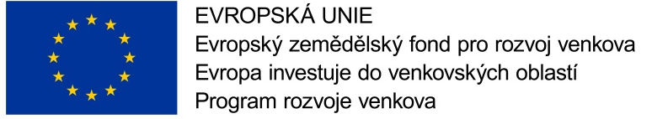

POZVÁNKA NA SEMINÁŘ PRO ŽADATELE
k výzvě z Programu rozvoje venkova

MAS Lužnice, z.s. si Vás dovoluje pozvat na seminář k výzvě
z Programu rozvoje venkova, který se bude konat ve dvou termínech:

ve čtvrtek 25. ledna 2018 od 15:00 v zasedací místnosti OÚ Sudoměřice u Bechyně
a v pondělí 5. února 2018 od 15:00 v zasedací místnosti MÚ Soběslav

Výzva MAS č. 1 k předkládání Žádostí o podporu v rámci operace 19.2.1. Programu rozvoje venkova na období 2014 – 2020 zahrnuje níže uvedené vyhlášené fiche:
- Fiche 1: Investice do zemědělské činnosti
- Fiche 2: Investice do lesní infrastruktury
- Fiche 3: Investice do nezemědělské činnosti
- Fiche 4: Investice do protipovodňových opatření v lesích
- Fiche 5: Investice na posílení rekreační funkce lesa
- Fiche 6: Investice do lesnických technologií
- Fiche 7: Investice do spolupráce

Program semináře:
- Zahájení semináře
- Představení Výzvy MAS Lužnice, z.s. a jednotlivých fichí – výše alokace, oblasti podpory, oprávnění žadatelé apod.
- Základní informace o elektronické aplikaci pro podání žádosti
- Diskuse, dotazy

Vaši účast prosím potvrďte nejpozději do 22. 1. 2018
Kontaktní osoba: Ing. Lucie Dědičová, tel. 774 424 078, e-mail: mas.luznice@sudomerice.cz

